Перенести Солюшен отдельно от всех файлов проекта!!!!!!!

MVC vs MVVM

Они ооочень похожи,но есть небольшое отличие.

В MVVM вьюха и модель более плотно связаны друг с другом и поэтмоу возникают проблемы с UnitTesting.

---------------------------------------------------------------------------------------------

MVC pattern

1. Models, which contain or represent the data that users work with. These can be simple view

models, which just represent data being transferred between views and controllers; or they

can be domain models, which contain the data in a business domain as well as the operations,

transformations, and rules for manipulating that data.

2. Views, which are used to render some part of the model as a user interface.

3. Controllers, which process incoming requests, perform operations on the model, and select

views to render to the user.

---------------------------------------------------------------------------------------------

Application Lifecycle

Application_Start и Application_End методы

--------------------------------------------------------------------------------------------

Request Lifecycle

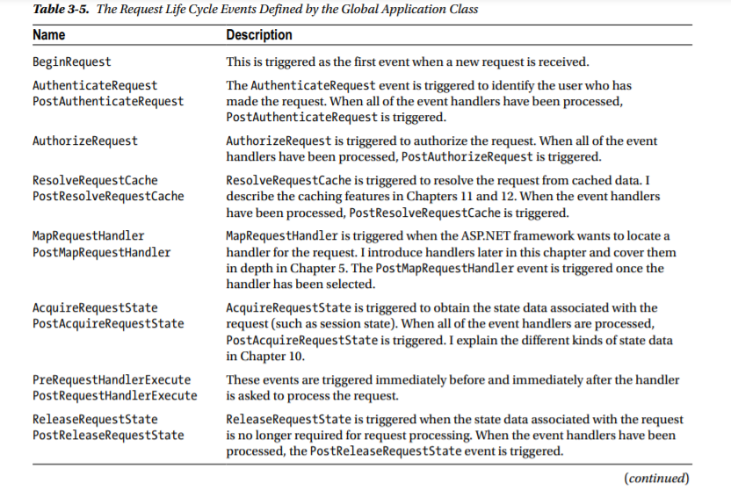

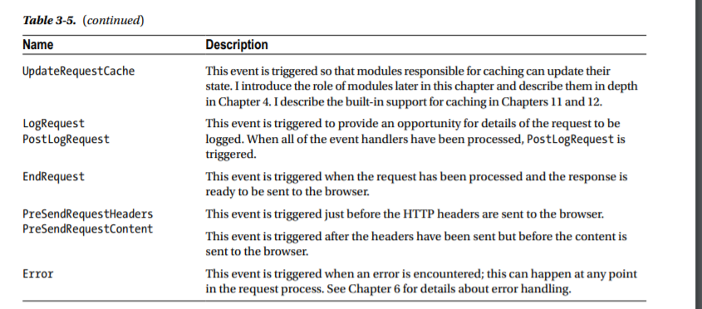

--------------------------------------------------------------------------------------------

Dependency Injection

Добавить в Start

UnityConfig.RegisterComponents();

А собствееноа в самом RegisterComponents создать контейнер указать зависимости и установить DependencyResolver

DependencyResolver.SetResolver(new UnityDependencyResolver(container));

--------------------------------------------------------------------------------------------

Routing

Что такое префикс (new users)

IRouteConstraint вспомнить

--------------------------------------------------------------------------------------------

Filters

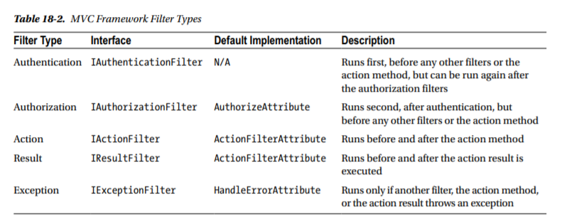

1. В фильтр очень удобно выносить повторяющуюся логику.
2. На заметочку фильтр можно заимплементить через AuthorizeAttribute наследование и override метода AuthorizeCore и в нем пробрасывает обьект HttpContextBase , который к сожалению не дает инфу о том к какому контроллеру и экшену он применени, для этого можно заюзать IAuthorizationFilter который даст инфу.
3. 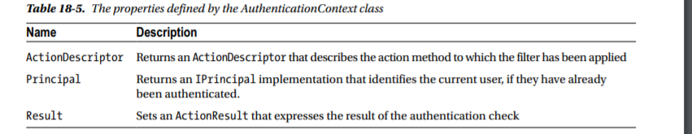
4. OnAuthenticationChallenge выполняется перед тем как вернется результат
5. HandleErrorAttribute по дефолту не хендлит кастомные ошибки, только если включить эту возможность (например через конфиги)

FilterAttribute зачем он ?

--------------------------------------------------------------------------------------------

Controllers

--------------------------------------------------------------------------------------------

Razor

Что такое ViewEngine ?

Как сделать кастомный view engine?

@model уже на уровне компиляции не дает пробросить неправильную модель

--------------------------------------------------------------------------------------------

Views

Стоит пример весь сделать болле осмысленным, а то куча всякой хрени

--------------------------------------------------------------------------------------------

Application State Data (ViewData, ViewBag, TempData)

--------------------------------------------------------------------------------------------

Partial views

Бывают строготипизированные

--------------------------------------------------------------------------------------------

Layout

--------------------------------------------------------------------------------------------

HTML Helpers

--------------------------------------------------------------------------------------------

Model binding

--------------------------------------------------------------------------------------------

Model validation

--------------------------------------------------------------------------------------------